Nguồn kênh trực tiếp bóng đá full HD miễn phí tạiSaigon TV đáp ứng mọi nhu cầu của fan hâm mộ trong, ngoài nước với đường truyền siêu tốc độ mang lại cảm giác thoải mãi nhất. Đến với SaigonTV, người hâm mộ sẽ được xem bóng đá trực tuyến để thưởng thức tất cả các giải đấu hàng đầu thế giới như Ngoại hạng Anh, Đức, Pháp, Ý, Tây Ban Nha, Euro, World Cup, C1, C2... và không thể thiếu được các trận đấu của đội tuyển Việt Nam. Đồng hành với bạn trong các trận đấu là đội ngũ bình luận viên vô cùng chuyên nghiệp, sẵn sàng cùng bạn bùng cháy hết mình trong từng trận đấu. Ngoài ra, Sài GÒn TV còn có các chuyên mục khác như Tỷ lệ kèo, Lịch thi đấu, bảng xếp hạng, kết quả bóng đá, Video Hightlight, Livescore và những tin tức bóng đá hot nhất. SaigonTV chúc các bạn có những giây phút xem bóng đá vui vẻ!
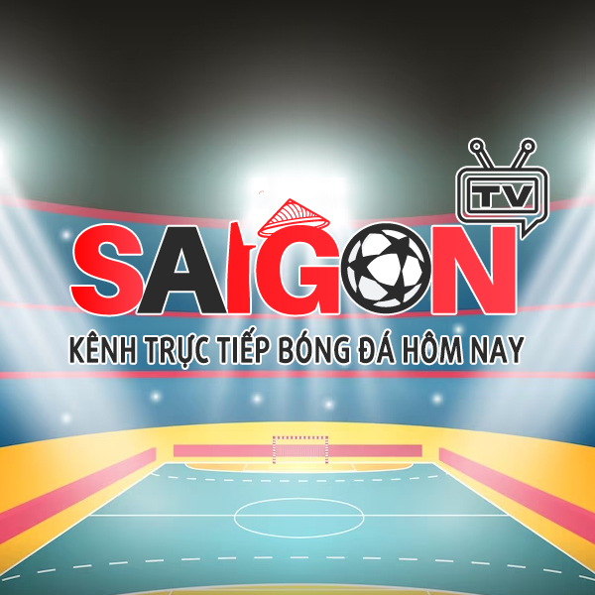
Thông tin liên hệ Saigon TV:
Email: saigontv365@gmail.com
Website: https://saigon-gpdaily.com.vn/
Địa chỉ: 14 Phan Văn Hớn, Bà Điểm, Hóc Môn, Hồ Chí Minh
Điện thoại: 0957222617
Social: https://medium.com/@saigontv365/about
https://twitter.com/saigontv365
https://issuu.com/saigontv365
https://soundcloud.com/saigontv365
https://www.scoop.it/u/saigontv365
https://www.reddit.com/user/saigontv365
https://www.plurk.com/saigontv365
https://www.linkedin.com/in/saigontv365/
https://myspace.com/saigontv365
https://www.pinterest.com/saigontv365/
https://ok.ru/saigontv365
https://www.flickr.com/people/saigontv365/
https://profile.hatena.ne.jp/saigontv365/profile
https://vimeo.com/saigontv365
https://saigontv365.livejournal.com/profile
https://folkd.com/user/saigontv365
https://www.tumblr.com/saigontv365
https://flipboard.com/@saigontv365
https://www.behance.net/saigontv365
https://500px.com/p/saigontv365?view=photos
https://gab.com/saigontv365
https://www.instapaper.com/p/saigontv365
https://list.ly/saigontv365/lists
https://mix.com/saigontv365
https://secure.tagged.com/saigontv365
https://secure.hi5.com/saigontv365
https://www.bibsonomy.org/user/saigontv365
https://slashdot.org/~saigontv365
https://www.evernote.com/shard/s442/sh/9b69c890-eaf0-6874-205e-2a890c1c1770/EtJNCOHvXUkRXHyuV5r6yO5nw2FKaFdsoT1PZa7GZeWNm9vphtahyihDuw
https://www.fark.com/users/saigontv365
https://www.bloglovin.com/@saigontv365
https://linkhay.com/u/saigontv365
https://www.apsense.com/user/saigontv365
Hastag: #SaigonTV #Saigon_TV #tructiepbongda #xembongda #bongdatructuyen

